Farbenfrohe Herbstschönheiten
Im Herbst heben bunte Blumen die Stimmung und schenken natürlich schöne Augenblicke
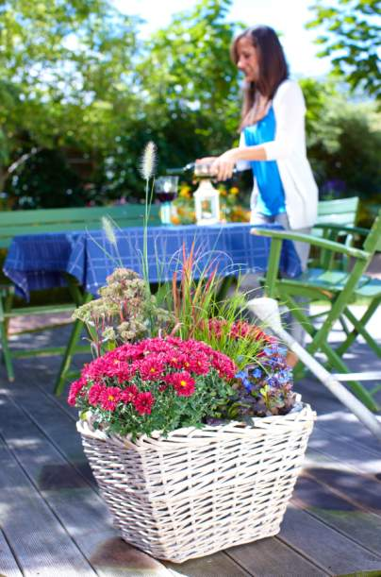
(GMH) Wenn die Tage kürzer werden, morgendliche Nebelfelder über die Felder ziehen und die Sonnenstrahlen nur noch schwach wärmen, ist der Herbst da. Nach langen unbeschwerten Sommertagen führt der Herbstanbruch bei manchen Menschen zu einer etwas trüben Stimmung.

Bildnachweis: GMH

Bildunterschrift: Liebevoll arrangierte Arrangements mit Astern, Gräsern und anderen dekorativen Herbstschönheiten sorgen mit ihrer Farbenpracht auf Terrasse und Balkon für bunte Lichtblicke und natürlich schöne Augenblicke.

Bilddaten in höherer Auflösung unter:
http://www.gruenes-medienhaus.de/download/2016/09/GMH_2016_37_01.jpg

Dabei zeigt sich die Natur gerade zu dieser Jahreszeit von einer ihrer schönsten Seiten: Das Laub von Bäumen und Sträuchern erstrahlt in leuchtenden Gelb-, Orange- oder Rottönen und es blühen zahlreiche Blumen. Heidekräuter wie Callunen und Eriken, Alpenveilchen, Astern, Chrysanthemen, Hornveilchen und Stiefmütterchen trotzen mit ihren prächtigen Farben gemeinsam mit Bergenien, Bleiwurz, Purpurglöckchen und Fetthenne auch grauen Herbsttagen und sorgen im Garten, auf der Terrasse und dem Balkon ebenso wie in den eigenen vier Wänden für bunte Lichtblicke und natürlich Augenblicke.

Bunte Blütenmeere auf Balkon und Terrasse
Beliebte Herbstblüher wie Callunen, Eriken, Astern, Chrysanthemen, Bergenien, Bleiwurz, Fetthenne oder Purpurglöckchen verwandeln Gärten, Balkone und Terrassen im Herbst in farbenfrohe Blütenmeere und lassen so trübe Stimmung gar nicht erst aufkommen. Die Besenheide oder Calluna ist ebenso wie die Winterheide oder Erika ein Muss für den Herbstanfang. Pflegeleicht und robust verzaubern die winterfesten Heidegewächse den Betrachter mit ihrer üppigen Farbpracht und ihrem angenehmen Duft. Die Farbpalette ihrer Blüten reicht von Lila über Rosa, Rot und Purpur bis hin zu hellem Grün und Weiß. Auch Chrysanthemen und Herbstastern bestechen durch ihre große Farbvielfalt und sind nicht zuletzt deshalb von jeher feste Bestandteile herbstlicher Blumenarrangements. Mit ihrem farbenfrohen Laub sorgen Bergenie, Bleiwurz und Purpurglöckchen für unvergessliche Herbststimmung auf Terrasse und Balkon. Vor allem Purpurglöckchen bestechen durch ihr attraktives Blattwerk, das in zahlreichen Farbtönen von Gelb über Orange und Purpur bis zu dunklem Burgunderrot leuchtet. Die Fetthenne punktet vor allem durch ihre dekorativen Blütenschirme und ihre aparten Samenstände. Mit Hunderten von Arten gehört die Staude zu den vielseitigsten Pflanzen im Herbstgarten. Sie gedeiht im Beet ebenso gut wie im Kübel oder im Steingarten. Als weitere Starbesetzung für farbenfrohe Beete, Balkonkästen und Kübel bieten sich Veilchengewächse wie Stiefmütterchen und Hornveilchen an, deren Blühfreude im Herbst nach dem Frühling einen zweiten Höhepunkt erreicht. Wer sich im Herbst an prachtvoll blühenden Stiefmütterchen und Hornveilchen erfreuen möchte, diese aber nicht schon im Juni ausgesät hat, kann die Veilchengewächse im Herbst auch blühend im Fachhandel kaufen. Besonders schön kommen die bunten Blühwunder mit der gesichtsähnlichen Blütenzeichnung übrigens in einfachen Tontöpfen, schlichten Zinkgefäßen oder in Weidenkörben zur Geltung.

Herbstzauber in der Stadtwohnung
Auch in der Stadtwohnung lassen sich im Herbst natürlich schöne Augenblicke mit Blumen und Pflanzen erleben, denn viele der Herbstschönheiten fühlen sich auch als Zimmerpflanzen wohl. Als Topfpflanzen setzen zum Beispiel Alpenveilchen, Eriken und Chrysanthemen warme Farbakzente und sind ein schöner, natürlicher Raumschmuck. Alpenveilchen blühen vom Herbst bis in den Frühling. Mit ihren herzförmigen Blättern und ihren auffällig geformten weißen, rosafarbenen oder roten Blüten erfreut sich die Zimmerpflanze zunehmend auch bei jungen Menschen großer Beliebtheit. An einem hellen Standort ohne direkte Sohne und bei Temperaturen um die 20 Grad gedeihen Alpenveilchen am besten. Für die aparten Stiefmütterchen und Hornveilchen ist es in geheizten Räumen schnell zu warm. Auf farbenfrohe Zimmerdekorationen mit den anmutigen Blüh-Diven müssen Pflanzenfreunde dennoch nicht verzichten, denn die schönen Veilchengewächse eignen sich durchaus auch als Schnittblumen. Übrigens: Die Blüten von Stiefmütterchen und Hornveilchen sehen nicht nur hübsch aus, sie sind auch essbar und eignen sich daher sehr gut für die dekorative Verzierung herbstlicher Speisen.
Weitere Ideen und fachkundige Beratung gibt es im grünen Fachhandel, einen inspirierenden Kurzfilm voller natürlich schöner Augenblicke mit Blumen und Pflanzen unter www.natuerlich-schoene-augenblicke.de.

